ÇOCUK ve OYUN
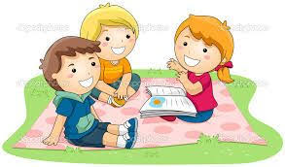
Oyun oynamak, çocuğun bilişsel, duygusal, sosyal ve fiziksel gelişimi, dikkat becerisi, dil gelişimi ve psikolojisi için oldukça büyük bir öneme sahiptir.

Yetişkinler tarafından oyun; eğlence olarak görülse de çocuk açısından oyun; bir iş, bir uğraştır. Çocuklar oyunu önemser, kendilerini oyuna odaklar ve oynarken öğrenirler.
Oyunun çocuğunuzun öğrenmesi, gelişmesi, sosyalleşmesi için gerekli olduğunu ve sizinle ilişki kurması, sizin de onu tanımanız için fırsat olduğunu hiç unutmamak gerekir !!!
Çocuklar oyun oynarken;
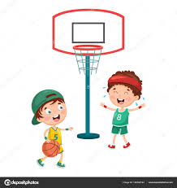
- Kendi yeteneklerinin farkına varırlar.
- Birbirlerinden yeni kelimeler öğrenirler.
- Yaratıcılıkları gelişir.
- Problem çözme becerileri gelişir.
- Yeni kavramlar öğrenirler.(az- çok, büyük-küçük)
- Kurallara uyma, işbirliği, yardımlaşma ve paylaşmayı öğrenirler.
- Sosyal olarak gelişir, yeni arkadaşlar edinirler.
- Denge, el becerisi ve kaslarını geliştirirler.
- İnce ve kaba motor becerilerini geliştirirler.
- Fazla enerjilerini atıp, mutlu olurlar.
- Benlik saygıları ve özgüvenleri gelişir.
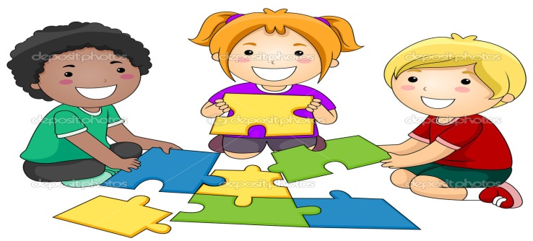
ÇOCUĞUN GELİŞİMİNE KATKIDA BULUNMAK İÇİN AİLELERE ÖNERİLER
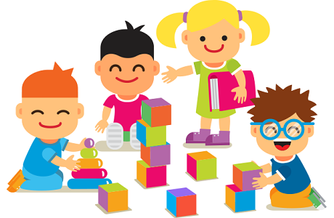
- Çocuklara güvenli oyun alanları ve oyun zamanları sağlanmalıdır.
2- Çocuklarla oyun oynanmalıdır.
3- Çocuklara yaşıtları ile oynayacak oyun çevresi yaratılmalıdır.
4- Çocukların oyunlarına katılmalı ama oyun yönetilmemelidir.
5- Çocukların oyunları bozulmamalıdır. Bazen sadece izlenmelidir.
6- Oyun oynarken sabırlı olmalı, çocuğun sorularına yanıt verilmeli ve isteklerine uyulmalı, yapacakları çocuğa söylenmemelidir.
7- Oyun süresi çocukla beraber belirlenmeli ve uyulmalıdır.
8- Çocuğa ev içinde olduğu kadar, açık alanda da oyun fırsatı tanınmalıdır.
9- Çocukların oyunlarına, yarattıklarına değer verilmelidir.
10- Çocuklara yaşlarına ve gelişimlerine uygun oyuncaklar seçilmelidir.
Çocuklar hangi yaşta hangi oyunları-oyuncakları tercih ederler?
0-1 yaş: Bebeklerde ilk 2 ayda işitme baskın olduğu için hafif sesler çıkaran, yatağına asılan müzikli oyuncaklar, çıngıraklar uygundur.
2 aydan sonra ise görme duyusu da geliştiğinden parlak ve zıt renkleri bir arada bulunduran nesneler ilgilerini çeker. Sallayabileceği objeler, kırılmayan aynalardan kendi yüzünü görmesi gibi aktiviteler ilgisini çekecektir.
Bu dönemdeki çocuğa resimlerden oluşan hikayelerin anne-baba tarafından anlatılması oldukça önemlidir.

1 yaş üzeri: Hikaye anlatılmasından hoşlanır, ilk kelimelerini söylemeye ve bundan dolayı da artık diğer çocuklarla iletişim kurmaya başlarlar.
Bu yaş grubuna hitap eden şarkılar, çizimler, daha gerçekçi fotoğraflar, zehirli olmayan boyama kalemleri, pastel boyalar, büyük kağıtlar, tahtadan yapılmış taşıtlar, oyuncak bebek arabaları, içi doldurulmuş bebekler veya plastik hayvanlar, kule veya benzeri aktiviteler için küçük karton kutular, tahta küpler, vücut parçalarını gösteren puzzle, kaldırabileceği, oyuncaklar, büyük, küçük toplar.
2-3 yaş grubu: Çocuk artık sosyal hayatı görmekte ve bunları hayal etmektedir. Anne-baba olurlar. Çocuklarını beslerler. Bu nedenle bu dönemde çocuklar hayatı dramatize edebilecekleri oyuncaklar alınmalıdır. Bebek, mini oda takımları, kuklalar, tamir aletleri, hayvan setleri vb.. oyuncaklar idealdir.
Bu dönemde çocuklar denize götürülmeli kum ve suya olan ilgileri giderilmeli. 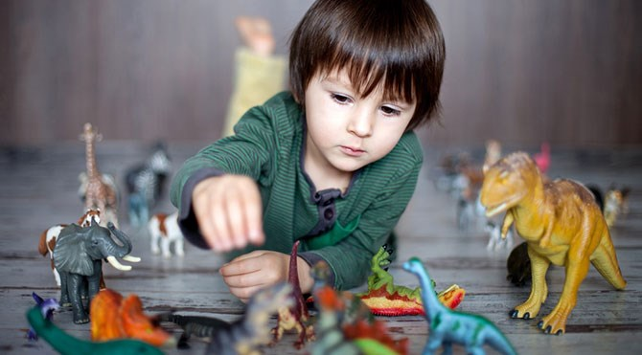
3-4 yaş: Çocukların motor gelişimleri artmaktadır. Hareketten, zıplamaktan çocuklar çok hoşlanmaya başlamıştır. Bu dönemde üç tekerlekli bisikletler, sallanan atlar, yük arabaları, büyük küpler ve bloklar alınmalıdır.
4-6 yaş: Çocuklar artık özellikle açık havada oynamaktan ve masa başı oyunların hoşlanırlar. Bu dönemde boyama, yapıştırma, kağıtlardan şekiller yapma, parçaları birleştirme gibi oyunları destekleyen faaliyetler yapılmalıdır. Suluboya, pastel boya, karton, mukavva, ip gibi oyuncaklar tercih edilmedir.
6 yaş sonrası (okul çağı): Çocuk artık okula başlamıştır. Oyun ve oyuncak anlayışında önemli değişikler olmaya başlamıştır. Bu dönemde futbol, basketbol, bisiklet gibi oyunlar ve bunlar oynanırken kullanılacak materyaller önem kazanır. Televizyon ve spor etkinlikleri ilgilerini çeker.
ÇOCUK VE İNTERNET
Eskiden oyunların temel alanı dış dünya ve sokakken, artık bunun yerini dijital dünya ve sanal gerçeklik alıyor.
Teknolojik araçlarla hayatın her alanında yoğun etkileşim içinde olmak, birçok kolaylığın yanında zararlı ve yıkıcı sonuçlara da yol açmakta.
Bizzat duyu organlarıyla algılama, gerçeğin kendisini deneme giderek önemini yitirirken, yapay gerçekler özellikle oyunlar üzerinden deneyimlediği dünyanın onlara ne kattığı ve onlardan ne götürdüğü̈ sıkça tartışılıyor.
Neler oluyor?
- Aile ve sosyal çevreden kopan çocuk yalnızlığa, depresyona ya da kaygı bozukluğu gibi rahatsızlıklara itilebiliyor.
- Gerçek temastan, güven ortamından uzak kalındığı için empati kurma, dostluk oluşturma, problem çözme becerileri zayıflamaya başlıyor
- Çocuklar sanal oyunlarda gördükleri şiddet karşısında özenme davranışları göstermekte, kaybetmeyi hazmedememektedir.
- Uzun süre elektromanyetik dalgalara maruz kalmak sinir sisteminin çökmesine, dikkat ve algı bozukluklarına, uyum güçlüklerine neden olabilmektedir.
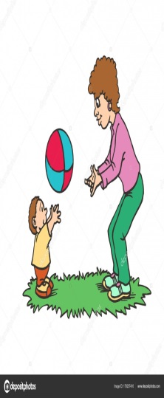
AİLELER NELER YAPMALI?
- Teknolojiyi amacına uygun kullanma konusunda çocuklarına model olma,
- Çocuklarının gelişim ve kişilik özelliklerine göre gerçek dünyada yaşam ve oyun alanları oluşturma,
- Dijital oyunları seçerken çocuklarına rehber olma,
- Çocuklarına medya okur yazarlığını arttırma, oyunu değerlendirmeyi öğretme,
- Çocuğunuza izlediği filmlerde veya oynadığı oyunlarda yer alan belli karakterleri niçin sevdiğini sorup konuşma
- zaman yönetimi becerilerini geliştirme, otokontrol becerisini geliştirme
- ödül ve ceza gibi yöntemler yerine ortak akıl geliştirme yolunda ilerleme,
- oyun sırasında aralıklı olarak rehber olma,
- Çocuğunuzla televizyon, bilgisayar ve tablet olmadan birlikte yapabileceğiniz
- etkinlikler belirleyerek uygun olanlarını gerçekleştirmeye çalışma
- Gerçek yaşam sorumluluklarını dijital oyun oynayabilme ödülü̈ veya cezası gibi değerlendirmemek
- Televizyon, bilgisayar vb. araçları asla çocuk bakıcısı olarak kullanmama
- İnternet ortamında insanları gerçekten tanımanın oldukça güç, hatta imkânsız olduğunu çocuğunuza anlatma.
Çocuklarımızı sanal dünyaya hediye etmemek dileği ile hiçbir çocuk arkada kalmasın…
REHBERLİK SERVİSİ

